OPREZNO S BATERIJAMA

Ena stanić i nadalina jerčić
Osnovna škola Josip Pupačić Omiš
Mentor: Tamara Banović

SAŽETAK
Danas ne postoji područje na Zemlji kojega onečišćenje zaobilazi. Tako je i s tlom. Među brojnim čimbenicima koji onečišćuju tlo su i nepravilno odložene baterije koje u svom sastavu mogu sadržavati teške metale poput žive, olova i kadmija, kiseline ili druge otrovne tvari. Pravilno odlaganje baterija važno je za očuvanje tla i živog svijeta u njemu. Cilj ovoga rada bio je istražiti kako tvari iz baterija odloženih u tlu utječu na strukturu, teksturu, temperaturu, propusnost, pH-vrijednost i boju tla te na klijanje i rast biljke graha (Phaseolus vulgaris L.). Dio istraživanja provodio se u školskom vrtu gdje je određena struktura tla kao granulirana, prema teksturi tlo je pjeskovita ilovača, smeđe je boje i blago je lužnato. Na istraživanom području u tlo su zakopane istrošene cink-ugljik baterije te su 60 dana od njihovog odlaganja u tlo ponovljena ispitivanja svojstava tla. Sva ispitivana svojstva tla su ostala ista, osim pH-vrijednosti tla koja se zbog prisutnosti baterija u tlu smanjila. Drugi dio istraživanja odnosio se utjecaj tvari iz baterija koje se nalaze u tlu na klijanje i rast biljke graha. Prisutnost baterija u tlu bitno smanjuje klijavost graha, a biljke koje rastu na tlu kontaminiranom baterijama rastu sporije od biljaka koje rastu u tlu bez odbačenih baterija. Zaključak ovoga rada je da cink-ugljik baterije odložene u tlu povećavaju njegovu kiselost i time smanjuju klijavost sjemenki i rast biljke graha.
Ključne riječi: onečišćenje tla, baterije u tlu, uvjeti klijanja, rast biljaka

UVOD I OBRAZLOŽENJE TEME
Još od malena kod kuće su nas učili da iskorištene baterije ne smijemo bacati u spremnike za miješani komunalni otpad već ih je potrebno odvojiti i odložiti u posebne spremnike kako bi se reciklirale. Dolaskom u vrtić, a kasnije i u školu uvijek smo baterije odlagale u posebne spremnike crvene boje. Što je to u baterijama tako opasno i zašto ih ne možemo odložiti zajedno s ostalim otpadom? Zašto ih neki ljudi odbacuju u okoliš i jesu li one za okoliš štetne? Utječu li tvari iz baterija na biljni svijet u tlu, a time i na ostala živa bića? Naime, sudjelujući u brojnim ekološkim akcijama koje se svake godine organiziraju u našoj školi, među glomaznim otpadom odbačenim u šumu i uz rijeku, nailazimo i na velike količine baterija, akumulatora, električnog i elektroničkog otpada. Takav otpad odvajamo i nosimo u reciklažno dvorište kako bi se dio otpada preradio i ponovo iskoristio.
Baterijama i akumulatorima je svrha isporuka akumulirane energije. Razvojem ljudskog društva kupnja različitih uređaja koji u sebi sadržavaju baterije svakim danom je sve veća pa je tako i broj odbačenih baterija iz godine u godinu sve veći. Postoji mnogo vrsta baterija: jednokratne, višekratne baterije s otrovnim i opasnim sastavnicama, ali i neutralne baterije koje nisu prijetnja okolišu. Dobro je znati koje vrste baterija možemo odbaciti zajedno s ostalim kućnim otpadom, a koje moramo obvezno zbrinuti na pravilan način. Ipak, najsigurnije je sve baterije izdvojiti za reciklažu jer čak i kad nisu opasne za okoliš izvor su vrijednih sirovina koje se mogu ponovno upotrijebiti. U opasni otpad uvrštavaju se olovne baterije, nikal-kadmij baterije, cink-ugljik baterije, baterije sa živom te elektroliti iz baterija i akumulatora. Elektrolit može biti kisela ili lužnata tvar. U olovnim akumulatorima i baterijama, kao i cink-ugljik baterijama elektrolit je razrijeđena kisela tvar. U olovnim akumulatorima to je razrijeđena sumporna kiselina, dok je u cink-ugljik baterijama elektrolit gusta, vlažna higroskopna smjesa amonijevog klorida, cinkovog klorida i želatine. Alkalne baterije u svom sastavu imaju lužnati elektrolit, koncentriranu otopinu kalijeve lužine (www.edutorij.e-skole.hr, 2018.). Baterije su vrlo male, ali se često upotrebljavaju, stoga je od velike važnosti spriječiti njihov ulazak u komunalni otpad jer mogu prouzročiti znatna onečišćenja okoliša, poglavito utjecati na onečišćenje tla i vode. Ukoliko elektrolit iscuri iz baterije ili akumulatora može utjecati na promjenu pH vrijednost tla i vode (www.simet.unizg.hr, 2014.). Reakcija otopine tla značajno utječe na kemijska, fizikalna i biološka svojstva tla kao i na pristupačnost i mobilnost hranjiva što se reflektira na rast i razvoj biljaka. U kiseloj sredini ioni aluminija i mangana mogu imati toksično djelovanje na biljke. U lužnatoj sredini biljci je smanjena pristupačnost većine biogenih elemenata (Bertić, 2017).
Sve baterije, akumulatori i njihova ambalaža, koji se prodaju u zemljama EU trebaju biti označeni oznakom za odvojeno prikupljanje, što uključuje znak prekriženog spremnika za smeće.
Takva oznaka obavještava potrošača da baterije, akumulatore i ostali opasan otpad ne smije odlagati zajedno s kućnim otpadom (www.fzoeu.hr, 2015.).
Danas na Zemlji ne postoji područje koje onečišćenje zaobilazi pa je tako i s tlom. Među brojnim čimbenicima koji onečišćuju tlo svakako su i nepravilno odložene baterije i akumulatori (www.fzoeu.hr, 2015.). Tlo je rastresiti sloj Zemlje sastavljen od krutih, tekućih i plinovitih tvari, nastaje usitnjavanjem matične stijene, a oblikuje se i mijenja međudjelovanjem žive i nežive prirode. Ono predstavlja neobnovljivo bogatstvo nastalo dugotrajnim i sporim procesima, dok je proces njegova uništenja vrlo brz i s jako sporom obnovom. Tlo je vrlo važan životni prostor za biljke i životinje, a čovjeku je važno zbog uzgoja biljaka koje se koriste u prehrani, važan je izvor sirovina poput šljunka, pijeska, boksita i ugljena. Onečišćenjem tla na nekom području postoji opasnost nestanka biljaka što može utjecati na klimu nekog područja i na pojačanu eroziju tla (Banović i sur., 2019). U ovom radu će se istraživati utjecaj nepravilnog odlaganja baterija na strukturu, teksturu, boju, temperaturu, pH-vrijednost i propusnost tla.
Strukturu tla označava međusobni prostorni raspored krutih čestica. Zajedno s teksturom predstavlja vrlo značajan pokazatelj plodnosti tla, odnosno povoljna struktura i tekstura tla znače dobre uvjete za rast korijena, dobru poroznost, odnosno dobru vododrživost i prozračnost tla (Bensa i Miloš, 2012).
Pod teksturom tla podrazumijeva se udio pojedinih čestica u građi krute anorganske faze tla. Prema veličini, čestice dijelimo na glinu (<0,002 mm), prah (0,002 ‐ 0,05 mm) i pijesak (0,05 ‐ 2,00 mm), a obzirom na udio pojedinih čestica u tlu prema Vukadinoviću (2018) razlikujemo pjeskovita, ilovasta i glinasta tla. Pjeskovita tla sadrže malo humusa i zbog toga su svijetle boje. Udio pijeska im je preko 80% , a udio gline i praha manji od 10%. Ilovasta tla sadrže 25 ‐ 50% pijeska, 30 ‐ 50% praha i 10 ‐ 30% gline, dok je udio pojedinih čestica u glinastom tlu sljedeći: 0 ‐ 45% pijeska, 0 ‐ 45%praha i 50 ‐ 100% gline (Balažinec, 2019).
Boja tla ovisi o sastavu minerala u tlu. Boju tla definiraju tri parametra: dominantna boja, njen intenzitet i stupanj osvjetljenja (Bensa i Miloš, 2012).
Infiltracija ili propusnost je sposobnost tla da upije određenu količinu vode i omogući joj protok kroz slojeve. To svojstvo omogućuje tlu da zadrži vodu koju potom mogu iskoristiti biljke i organizmi koji žive u tlu. Ovisna je o teksturi tla, odnosno o veličini mineralnih čestica u tlu. Što su čestice tla veće, veća je propusnost tla.
Reakcija tla (stupanj kiselosti odnosno bazičnosti) ima veliki utjecaj na kemijska, fizikalna i biološka svojstva tla, tj. na kemijsko trošenje minerala, tvorbu sekundarnih minerala, proces stvaranja humusa, pokretljivosti hranjivih tvari kao i na aktiviranje ekološki aktivnih elemenata poput aluminija, mangana i željeza, odnosno elemenata koji su u normalnim količinama više ili manje prisutni u tlu (www.fkit.unizg.hr, 2014.).
Cilj je ovoga rada istražiti kako baterije odložene u tlu utječu na teksturu, strukturu, boju, temperaturu, pH-vrijednost i propusnost tla te utječe li kontaminiranost tla odbačenim baterijama na klijanje i rast biljke graha. Naša je pretpostavka da se tekstura i struktura tla zbog odloženih baterija neće promijeniti. Također pretpostavljamo da će baterije odložene u tlu smanjiti pH-vrijednost tla, dok na ostala svojstva tla (boja, temperatura i propusnost) odbačene baterije neće imati utjecaj. Zbog povećanja kiselosti tla, pretpostavljamo da će u posudi s odloženim baterijama proklijati manje sjemenki graha nego u posudi bez baterija. Također, pretpostavljamo da će biljke koje proklijaju u posudama s odloženim baterijama imati manji rast stabljike u odnosu na biljke graha koje rastu u posudama bez baterija.

METODE RADA
Područje i razdoblje istraživanja
Istraživanje se provodilo od rujna do prosinca 2020. godine.
Prvi dio istraživanja obavio se na terenu, u južnom dijelu školskoga vrta koji je prekriven samoniklom zeljastom vegetacijom. Određene si i označene su dvije postaje u vrtu (P1 i P2), jedna od druge udaljene 5 m. Na obje postaje odredila se struktura i tekstura tla, izmjerila temperatura na 5 i 10 cm dubine tla, izmjerila pH-vrijednost tla, odredila boja te propusnost tla za vodu. Na postaji označenoj brojem 1 na dubini od 15 cm odložene su dvije istrošene cink-ugljik baterije koje su na sebi imale znak zabrane odlaganja u spremnike za komunalni otpad, a druga je postaja poslužila kao kontrolna postaja za usporedbu rezultata pokusa. Nakon što su baterije u tlu bile zakopane 60 dana, ponovo se na obje označene postaje odredila struktura i tekstura tla, izmjerila temperatura i pH-vrijednost te odredila boja i propusnost tla za vodu. Rezultati zabilježeni na pojedinoj postaji uspoređeni su s rezultatima prvog mjerenja, zabilježenim prije 60 dana, odnosno prije odlaganja baterija u tlo na postaji 1.
Određivanje strukture tla
Za određivanje strukture tla, koristio se GLOBE protokol prema kojem se uzorak drži nježno u ruci, propušta kroz prste i proučava struktura čestica te se prema tablici 1 odredio tip tla. (https://globe.pomsk.hr/prirucnik.htm, 2020.).

Tablica 1 Struktura tla (Klubička i Smojver, 2015)
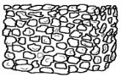 | 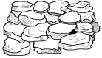 | 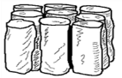 | 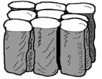 | 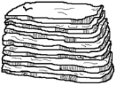 | 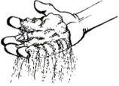 | 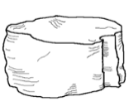
Granulirana: sastoji se od zrna tla koja obično nisu veća od 0,5 cm u promjeru, uglavnom se nalazi u površinskom sloju u kojem raste korijenje. | Grudasta ili kamenita: sastoji se od nepravilnih gruda veličine 1,5 do 5 cm u promjeru. | Prizmatična: vertikalni redovi tla različite veličine, obično u nižim slojevima. | Kolonasta: vertikalne kolone tla koje imaju bijelu, slanu kapu na vrhu, najčešći je u tlima u suhoj klimi. | Plitka: tanke, ravne ploče tla koje leže, obično horizontalno u kompaktnom tlu. | Zrnata: tlo je razbijeno u odvojene čestice koje se ne drže zajedno, najčešće u pješčanim tlima. | Masivna: tlo nema vidljive strukture, teško ga je razbiti na dijelove i pojavljuje se u velikim grumenima.

Određivanje teksture tla
Metoda određivanja teksture tla napravljena je tako da se u menzuru od 100 mL dodalo 30 mL uzorka tla i lagano protresalo da se sadržaj slegne i ravnomjerno rasporedi. Menzura se dopunila do 90 mL destiliranom vodom, zatvorila čepom i tresla gore-dolje jednu minutu. Nakon minute miješanja sadržaja, menzuru se ostavilo 40 sekundi mirovati te je očitan volumen istaloženih čestica. U tom vremenu su se istaložile najteže čestice, čestice pijeska. Menzuru se ostavilo mirovati daljnjih 20 minuta i po isteku vremena ponovno je očitan volumen ukupno istaloženih čestica tla. Iz razlike ukupnog volumena i volumena pijeska, izračunat je volumen čestica koje su se istaložile druge po redu, a to su čestice praha. U vodenom stupcu zaostale su čestice gline te se njihov volumen izračunao kao razlika ukupnog volumena tla (30 mL) i zbroja volumena čestica pijeska i praha. Prema formuli ρ(čestica) = V(čestica)/V(tla) izračunati su volumni udjeli pojedinih čestica u tlu te se prema teksturnom trokutu na slici 1 odredilo kojoj od 12 teksturnih vrsta tla određivani uzorak pripada (https://globe.pomsk.hr/prirucnik.htm, 2020.).

Slika 1 Teksturni trokut (Soil Survey Staff, 1951, prilagodio Alduk, 2017)

Mjerenje temperature tla
Na obje lokacije ubodnim se termometrom izmjerila temperatura tla na dubini 5 cm i 10 cm. Temperatura se očitala 1 min nakon početka mjerenja. Na svakoj postaje obavljena su se tri mjerenja te je izračunata srednja vrijednost temperature tla.
Određivanje pH-vrijednosti tla
Odredila se pH-vrijednost tla korištenjem univerzalnog pH papira. Prije mjerenja pH-vrijednosti pripremljena je smjesa sastavljena od 40 g suhog i prosijanog tla i 40 mL destilirane vode. Smjesa se miješala oko 3 min te se pustila odstajati 5 min. pH papirić se uronio u čisti sloj tekućine iznad taloga i očitala se pH-vrijednost. Zbog točnosti podataka postupak je ponovljen tri puta za svaki uzorak tla te je izračunata srednja vrijednost iz dobivenih podataka (https://www.globe.gov, 2019.).
Boja tla procijenjena je kao crna, smeđa ili crvena
Infiltracija
Na vlažnom tlu koje je prethodno zasićeno vodom, mjerila se količina vode koju je tlo propustilo te je izračunato kolika količina vode je zadržana u tlu. Aparatura za mjerenje propusnosti tla izrađena je prema uputama u GLOBE protokolima (https://www.globe.gov, 2019.). Plastične boce volumena 2 L odrezane su kao na slici 2. Umjesto čepa stavljen je filtar papir, gaza i vata te se sve elastičnom gumicom pričvrstiti za grlo boce. U svaku bocu je usuto 500 g uzorka tla. Menzurom se odmjerio volumen od 200 mL vode, voda je ravnomjerno ulijevana na navlažene uzorke tla u boci te se ispod boce hvatao filtrat koji je prolazio kroz tlo tijekom 20 min filtracije. Menzurom je odmjeren volumen dobivenog filtrata, a kao razlika volumena ulivene vode (200 mL) i volumena filtrata izračunat je volumen vode koju je tlo zadržalo.

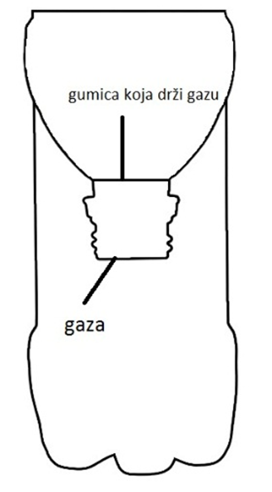
Slika 2 Aparatura za mjerenje propusnosti tla za vodu (Balažinec, 2019)

I određivanje propusnosti tla za vodu napravljeno je tri puta te je izračunata srednja vrijednost kako bi rezultati bili što vjerodostojniji.
Klijanje sjemenki graha u tlu s baterijama i u tlu bez baterija
Drugi dio istraživanja, klijanje sjemenki i rast biljke graha, obavljen se u školskom laboratoriju. Za potrebe rada korištena je zemlja iz školskog vrta. Dvije jednake posude napunile su se približno jednakom količinom tla. U posudu označenu brojem 1 položene su dvije istrošene cink-ugljik baterije, prekrivene su zemljom i odstajale su u zemlji 60 dana. Posuda označena brojem 2 služila je kao kontrolna posuda i u njoj se nalazila samo vrtna zemlja, bez baterija. Obje posude tijekom 60 dana bile su izložene jednakim uvjetima, nalazile su se na sobnoj temperaturi i bile su izložene istoj količini svjetlosti. Nakon 60 dana od polaganja baterija u posudu se tlom, sjemenke graha ostavljene su bubriti tijekom 24 sata u vodi, a sutradan je po trideset nabubrenih sjemenki položeno u posudu 1 i posudu 2 i pokriveno istom količinom vrtne zemlje tako da su se sjemenke nalazile na dubini oko 3 cm ispod površine tla. Posude sa sjemenkama bile su izložene jednakim uvjetima: temperatura zraka u prostoriji bila je između 20 i 22 °C, mjesto je bilo jednako osvijetljeno, zemlja je zalijevana jednakim volumenom vodovodne vode, svaka dva do tri dana po 150 mL vode. Pratio se broj proklijalih sjemenki graha u tlu s baterijama i u tlu bez baterija te je izračunat postotak klijanja kao omjer broja proklijalih i posađenih sjemenki graha za svaku posudu.
Rast biljke graha u tlu s baterijama i u tlu bez baterija
Tijekom rasta, mjerio se prirast duljine stabljike biljaka graha u cm. Duljina se mjerila ravnalom i to od površine tla do vrška stabljike. Vrijednosti se prikazane grafikonima. Opisano istraživanje provodilo se na tri para uzoraka kako bi dobili što preciznije rezultate i izbjegli pogrešku u radu. Jedan par uzoraka čini posuda u kojoj je zemlja s baterijama i posuda s tlom bez baterija.

REZULTATI
Nakon praktičnog dijela istraživanja svi rezultati su uspoređeni, analizirani i prikazani tablično ili grafički.
Rezultati analize tla u školskom vrtu
Istovrsna mjerenja svojstava tla obavljena su dva puta. Prvo mjerenje napravljeno je na početku pokusa na dvije mjerne postaje, P1 i P2, koje su jedna od druge udaljene 5 m. Drugo mjerenje obavljeno je na kraju pokusa, odnosno 60 dana od zakapanja cink-ugljik baterija na dubinu od 15 cm u tlo na istraživanoj postaji 1. Na slici 3 prikazan je dio školskog vrta u kojem je proveden eksperiment utjecaja baterija zakopanih u tlo na svojstva tla.

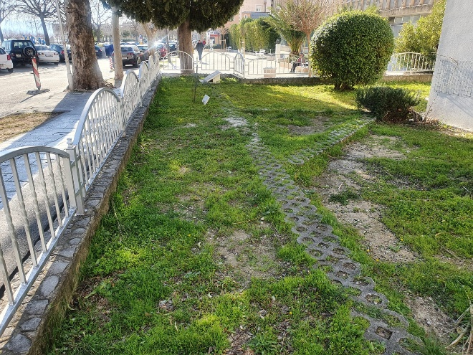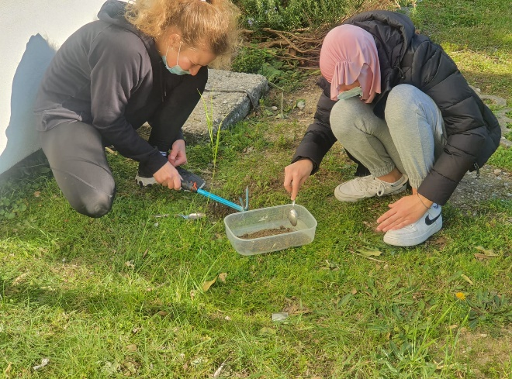
b)
a)
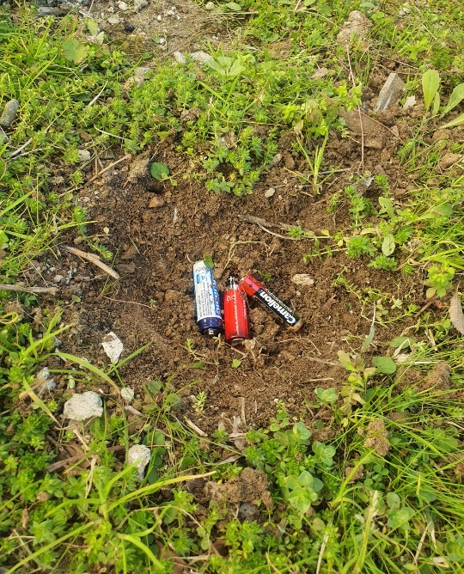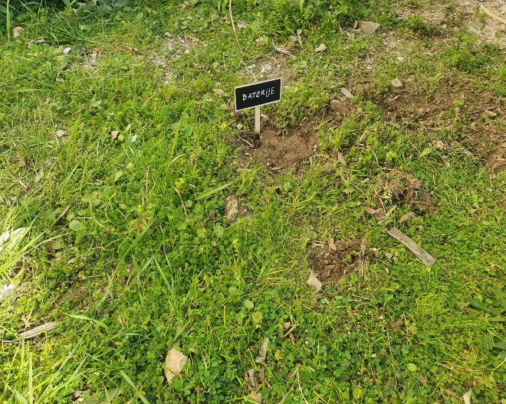
d)
c)
Slika 3 Analiza tla u školskom vrtu: odabir postaja za provođenje eksperimenta (a), zakapanje baterija (b,c), označena postaja sa zakopanim baterijama (d)

Struktura tla
Opipavajući čestice tla i nježno ih propuštajući kroz prste uočena je velika količina krutih sitnih čestica čiji promjer ne prelazi 0,5 cm, a među mineralnim česticama uočena je i velika količina biljnih dijelova poput korjenčića i raspadnutog lišća. Zbog navedenih opažanja, struktura uzoraka tla na obje označene postaje određena je kao granulirana. Isti rezultat na obje postaje bio je i na drugom mjerenju.

Tekstura tla
Rezultati očitanih i izračunatih volumena istaloženih čestica tla iz smjese vode (60 mL) i tla (30 mL), kao i izračunati volumni udjeli pojedinih čestica u tlu prikazani su u tablici 2 za uzorke s postaja 1 i 2 na početku istraživanja.

Tablica 2 Prikaz volumena (V) i volumnih udjela (ρ) mineralnih čestica u uzorcima tla na početku istraživanja
Postaja | Volumen tla na početku | Volumen istalože-noga tla nakon 20 min | V(pijesak) | ρ(pijesak) | Volumen istalože-noga tla nakon  20 min | V(prah) | ρ(prah) | V(glina) | ρ(glina
P 1 | 30 mL | 19, 5 mL | 19, 5 mL | 65% | 28,5 mL | 9 mL | 30% | 1,5 mL | 5%
P 2 | 30 mL | 19 mL | 19 mL | 63,3% | 28,5 mL | 9,5 mL | 31,7% | 1,5 mL | 5%

U tablici 3 prikazani su rezultati očitanih i izračunatih volumena istaloženih čestica tla i izračunati volumni udjeli pojedinih čestica iz uzoraka tla s istih postaja na kraju pokusa, odnosno 60 dana od zakapanja cink-ugljik baterija u tlo na postaji 1.

Tablica 3 Prikaz volumena (V) i volumnih udjela (ρ) mineralnih čestica u uzorcima tla na kraju istraživanja
Postaja | Volumen tla na početku | Volumen istaloženog tla nakon 20 min | V(pijesak) | ρ(pijesak) | Volumen istaloženog tla nakon 20 min | V(prah) | ρ(prah) | V(glina) | ρ(glina
P 1 | 30 mL | 19 mL | 19 mL | 63,3% | 29 mL | 10 mL | 33,3% | 1 mL | 3,4%
P 2 | 30 mL | 19 mL | 19 mL | 63,3% | 28,5 mL | 9,5 mL | 31,7% | 1,5 mL | 5%

Uspoređujući dobivene vrijednosti u tablicama 2 i 3 vidljivo je da se tekstura tla nije promijenila zbog zakapanja baterija u tlo na 60 dana. Na obje postaje, na početku i na kraju eksperimenta, udio pijeska je najveći, preko 60%, udio praha iznad 30% dok je udio gline do 5%. Prema teksturnom dijagramu korištenom u radu uzorci tla prema teksturi pripadaju pjeskovitoj ilovači, na obje postaje i u na početku i na kraju pokusa.
Temperatura, pH-vrijednost, boja i infiltracija tla
Rezultati za strukturu i teksturu tla, kao i srednja vrijednost temperature, srednja pH-vrijednosti i infiltracija tla pokazane su za postaje 1 i 2 na početku pokusa u tablici 4, dok su u tablici 5 prikazani rezultati svih navedenih svojstava na kraju pokusa.

Tablica 4 Rezultati mjerenja svojstava tla na početku istraživanja (10. rujna 2020.) na dvije postaje u školskom vrtu
Mjerenja | Postaja 1 | Postaja 2
Struktura | granulirana | granulirana
Tekstura | pjeskovita ilovača | pjeskovita ilovača
Boja | smeđa | smeđa
pH-vrijednost tla | 7,5 | 7,5
temperatura tla na 5 cm | 24 | 25,5
temperatura tla na 10 cm | 22 | 22
% vode zadržane u tlu | 53% | 52%

Tablica 5 Rezultati mjerenja svojstava tla (10. studenoga 2020.) na dvije postaje u školskom vrtu šezdeseti dan od polaganja baterija u tlo na postaji 1
Mjerenja | Postaja 1 nakon zakapanja baterija | Postaja 2
Struktura | granulirana | granulirana
Tekstura | pjeskovita ilovača | pjeskovita ilovača
Boja | smeđa | smeđa
pH-vrijednost tla | 6 | 7,5
temperatura tla na 5 cm | 21 | 22
temperatura tla na 10 cm | 18 | 18
% vode zadržane u tlu | 52% | 52%

Boja tla je na obje postaje u oba istraživanja bila smeđe boje. Temperatura na 10 cm dubine je bila ujednačena, na početku pokusa nešto viša jer je mjerenje obavljeno u rujnu kada je i temperatura zraka bila viša u odnosu na temperaturu u studenom kada je napravljeno drugo mjerenje (www.wunderground.com, 2020.). Površinska temperatura je na postaji P2 u oba mjerenja bila povišena za 1 ili 1,5°C jer je ta postaja za vrijeme mjerenja, u popodnevnim satima, bila izložena sunčevom zračenju dok je postaja P1 bila bez sunca koje je bilo u zalazu.
Za određivanje infiltracije, voda je filtrirana kroz uzorke tla tijekom dvadeset minuta i potom je menzurom izmjeren volumen filtrata. Volumen vode dodane u tlo je 200 mL. Za uzorak tla na postaji 2 volumen propuštene vode je bio jednak na početku i kraju istraživanja i iznosio je 104 mL, dok je razlika u propusnosti uzoraka s prve postaje bila neznatna, 104 mL vode profiltriralo se nakon zakapanja baterija, a na početku pokusa 106 mL. Od ukupne vrijednosti volumena vode oduzele smo volumen profiltrirane vode i izračunale postotak vode koja se zadržala u tlu. Kako što je vidljivo u tablicama 5 i 6 rezultati su ujednačeni, vrijednosti u postotku iznose 52 ili 53%. Iz tabličnog prikaza je vidljivo da je jedini čimbenik koji je bitno promijenio svoju vrijednost je pad pH vrijednosti sa 7,5 na 6 i to samo na postaji P1 gdje su u tlo bile na 60 dana odložene cink-ugljik baterije.

Rezultati klijanja sjemenki graha
Rezultati broja proklijalih sjemenki u svakom od uzoraka (jedan uzorak uključuje dvije posude, jednu s baterijama, a drugu bez baterija) prikazani su grafički.
U prvom uzorku u posudi sa zakopanim baterijama proklijale su tri sjemenke graha što je 10% od ukupnog broja sjemenki, dok je u posudi bez baterija proklijalo 17 sjemenki ili 56,66% od ukupnog broja. Usporedni rezultati broja proklijalih sjemenki u uzorku 1 prikazan je grafikonom na slici 4.

Slika 4 Broj proklijalih sjemenki u posudi s baterijama i u posudi bez baterija u uzorku 1

Na slici 5 je grafički prikaz rezultata broja proklijalih sjemenki u uzorku 2. U posudi s baterijama u tlu proklijale su dvije sjemenke graha ili 6,66% od ukupno 30 posijanih sjemenki, a u posudi bez baterija proklijalo je 19 sjemenki što je 63,33%.

Slika 5 Broj proklijalih sjemenki u posudi s baterijama i u posudi bez baterija u uzorku 2

Na slici 6 prikazani su podatci o klijavosti sjemenki graha u trećem uzorku. U posudi s baterijama u potpunosti je izostalo klijanje, dok je u posudi bez baterija u tlu proklijalo 19 sjemenki, klijavost je bila 63,33%

Slika 6 Broj proklijalih sjemenki u posudi s baterijama i u posudi bez baterija u uzorku 3

Rezultati rasta stabljike graha
U uzorku 1 koji je uključivao posudu 1 (baterije u tlu) i posudu 2 (tlo bez baterija) pratio se prirast stabljike u cm tijekom rasta. Budući su u posudi 1 proklijale samo tri sjemenke, u posudi 2 su označene tri jedinke koje su bile visinom približno jednake proklijalim biljkama u prvoj posudi te je praćen rast stabljike svake od šest odabranih jedinki. Rezultati praćenja rasta stabljike u cm za biljke u posudama 1 i 2 prikazani su grafičkim prikazom na slici 7.

Slika 7 Usporedba rasta stabljike graha u cm u tlu bez baterija i u tlu s baterijama u uzorku 1

Iz grafikona je vidljivo da su od samog početka mjerenja biljke u posudi s baterijama imale manji rast stabljike i takav trend sporijeg rasta nastavio se do kraja pokusa. Od 25. dana od početka klijanja primjećuje se potpuno propadanje biljaka iz posuda s baterijama, što nije bio slučaj za niti jednu biljku iz posude bez baterija.
U posudi s baterijama u uzorku 2 proklijale su dvije sjemenke, stoga su se u posudi bez baterija označile dvije stabljike čiji rast je praćen i uspoređivan s rastom biljaka iz tla s baterijama. Rezultati rasta stabljike graha u uzorku 2 prikazani su na slici 8. I kod uzorka 2 ponavljaju se isti rezultati kako u uzorku 1, rast stabljika graha iz posuda s baterijama je sporiji od rasta biljaka koje rast u posudi bez baterija te se od tridesetog dana od početka klijanja događa sušenje i propadanje onih biljaka koje rast u tlu sa zakopanim baterijama.

Slika 8 Usporedba rasta stabljike graha u cm u tlu bez baterija i u tlu s baterijama u uzorku 2
RASPRAVA
Nakon provedenog istraživanja i analize podataka pokazalo se da su naše pretpostavke bile ispravne, ali su se otvorile i neke nejasnoće koje traže dodatna istraživanja. Sukladno našim pretpostavkama struktura i tekstura tla nisu se promijenile uslijed djelovanja tvari iz baterija koje su 60 dana bile zakopanu u tlu koje smo analizirali. Ukoliko znamo da je proces formiranja tla dugotrajan proces koji nastaje raspadanjem i mrvljenjem matične stijene uslijed različitih vanjskih čimbenika (Agić i sur., 2019) ovakvi rezultati bili su očekivani. No treba uzeti u obzir i to da je vrijeme trajanja pokusa bilo relativno kratko te bi trebalo istražiti pH-vrijednost tla na "divljim" odlagalištima baterija i akumulatora koje stoje u zemlji i po nekoliko mjeseci ili godina, kako bi se sa sigurnošću moglo reći da ovakva vrsta onečišćenja tla ne mijenja njegovu strukturu i teksturu. Prema strukturi tlo iz školskog vrta je granulirano, a prema teksturi pripada pjeskovitoj ilovači s visokim udjelom pijeska. Boja tla također se tijekom razdoblja pokusa nije promijenila, kao ni propusnost tla za vodu. Temperatura tla na 10 cm dubine na obje postaje istraživanja bila je ujednačena na početku i na kraju pokusa s nešto nižom temperaturom na kraju pokusa jer je i temperatura zraka u tom razdoblju bila niža. Temperature tla na 5 cm dubine bila je viša od one koja je izmjerena na 10 cm jer su mjerenja obavljena za sunčanoga dana kada sunčeve zrake izravno obasjavaju istraživanu podlogu. Razlike u temperaturi na 5 cm dubine u oba mjerenja su zbog toga što je jedna mjerna postaja u trenutku mjerenja još uvijek bila izložena sunčevom zračenju, a druga je bila u sjeni. U skladu s našom pretpostavkom, pH-vrijednost tla se smanjila u tlu u kojem su bile zakopane cink-ugljik baterije sa 7,5 na početku pokusa na pH-vrijednost 6 na kraju pokusa. Klijavost sjemenki graha bitno je smanjena ukoliko su posijane u posudu u kojoj su na 60 dana bile zakopane istrošene cink-ugljik baterije. Zbog smanjenja pH-vrijednosti, odnosno povećanja kiselosti tla može se zaključiti da je kiselost tla čimbenik koji smanjuje klijavost sjemenki graha. Povećanje kiselosti tla također utječe i na rast malog broja proklijalih sjemenki, njihova brzina rasta stabljike je puno sporija u odnosu na biljke koje rastu u posudama za zemljom u koju nisu dodane baterije i pH-vrijednost tla je blago lužnata. Biljke koje rastu u kiselom tlu, nakon dvadesetak dana od početka klijanja počele su se sušiti i propadati.
ZAKLJUČCI
Na temelju rezultata provedenog istraživanja doneseni su sljedeći zaključci:
- Tvari iz baterija koje se nalaze u tlu ne mijenjaju strukturu i teksturu tla.
- Tvari iz baterija koje se nalaze u tlu ne utječu na njegovu boju, temperaturu i propusnost za vodu.
- Tvari iz baterija odloženih u tlo povećavaju njegovu kiselost, odnosno smanjuju pH-vrijednost tla.
- Biljke graha koje rastu u zemlji u kojoj se nalaze baterije imat će manju klijavost u odnosu na sjemenke graha koje rastu u zemlji bez baterija, a izloženi su jednakim uvjetima klijanja.
- Biljke graha koje rastu u zemlji u kojoj se nalaze baterije imat sporiji rast u odnosu na sjemenke graha koje rastu u zemlji bez baterija, a izloženi su jednakim uvjetima klijanja. Takve biljke ne razvijaju cvijet niti plod jer se tijekom razvoja počinju sušiti i propadati.

LITERATURA

Agić B., Banović T., Lopac Groš A. 2019. Život na tlu i u tlu, Kodžoman A. (ur.), Priroda 5 - udžbenik iz prirode za peti razred osnovne škole. Profil Klett, Zagreb, str. 88-95.
Alduk A. 2017. Pogodnost lesiviranih tala za navodnjavanje na području Istočne Hrvatske. Fakultet agrobiotehničkih znanosti, Osijek.
Balažinec M. 2019. Svojstva i važnost tla, priručnik za učitelje. Varaždin.
Banović T., Holenda K., Lacić S., Kovač-Andrić E., Štiglić N. 2019. Tlo, Terzić Šunjić A. (ur.), Kemija 7 – udžbenik kemije za sedmi razred osnovne škole. Profil Klett, Zagreb, str. 130-134.
Bensa A., Miloš B. 2012. Pedologija, humus. Mediteranska poljoprivreda, autorizirana prezentacija. Međusveučilišni studij, Split
FZOEU 2015. Otpadne baterije i akumulatori. Fond za zaštitu okoliša i energetsku učinkovitost.
https://www.fzoeu.hr/hr/gospodarenje_otpadom/posebne_kategorije_otpada/otpadne_baterije_i_akumulatori/, pristupljeno 20. studenoga 2020.
GLOBE 2019. Soil investigation. GLOBE program. www.globe.gov, pristupljeno 11. rujna 2020.
Klubička S., Smojver B. 2015. Tlo (soil). https://globe.pomsk.hr/prirucnik.htm, pristupljeno 1. prosinca 2020.
Sofilić T. 2014. Onečišćenje i zaštita tla. https://www.simet.unizg.hr/hr/nastava/predavanja/preddiplomski-sveucilisni-studij-metalurgija/3-godina-preddiplomskog-studija/oneciscenje-i-zastita-tla/view , pristupljeno 14. travnja 2021.
Vukadinović V. 2018. Kako temperatura tla utječe na rast i razvoj bilja? http://tlo-i-biljka.eu/Gnojidba/Zanimljivosti/Zanimljivosti_02-2018.pdf, pristupljeno 8. listopada 2020.
Mutavdžić Pavlović D. 2014. Kemijski i biokemijski procesi u tlu i sedimentu, interni materijali za vježbe
https://www.fkit.unizg.hr/_download/repository/skripta-Kem_i_biokem_procesi.pdf, pristupljeno 12. travnja 2020.
https://edutorij.e-skole.hr/share/proxy/alfresco-noauth/edutorij/api/proxy-guest/15cf791a-4c97-4f29-84d9-17c1b47ceccc/kemija-2/m05/j04/index.html
https://repozitorij.fazos.hr/islandora/object/pfos%3A1181/datastream/PDF/view
Laris Bertić: Reakcija biljaka na pH vrijednost tla (završni rad), 2017.g. Sveučilište Josipa Jurja Strossmayera u Osijeku, Poljoprivredni fakultet u Osijeku
Sveučilište u Zagrebu Fakultet kemijskog inženjerstva i tehnologije Diplomski studij Primijenjena kemija Zavod za analitičku kemiju Kolegij KEMIJSKI I BIOKEMIJSKI PROCESI U TLU I SEDIMENTU Vježbe Fizikalna i kemijska svojstva tla i njihovo određivanje Izv.prof. dr.sc. Dragana Mutavdžić Pavlović, 2014.
https://www.wunderground.com/dashboard/pws/ISPLITSK12/graph/2020-11-30/2020-11-30/daily, pristupljeno 10. studenoga 2020.
https://www.wunderground.com/dashboard/pws/ISPLITSK12/graph/2020-09-30/2020-09-30/daily, pristupljeno 10. rujna 2020.

